LÖSUNGEN KONDITIONALE ZUSAMMENHÄNGE
________________________________________________________________________________

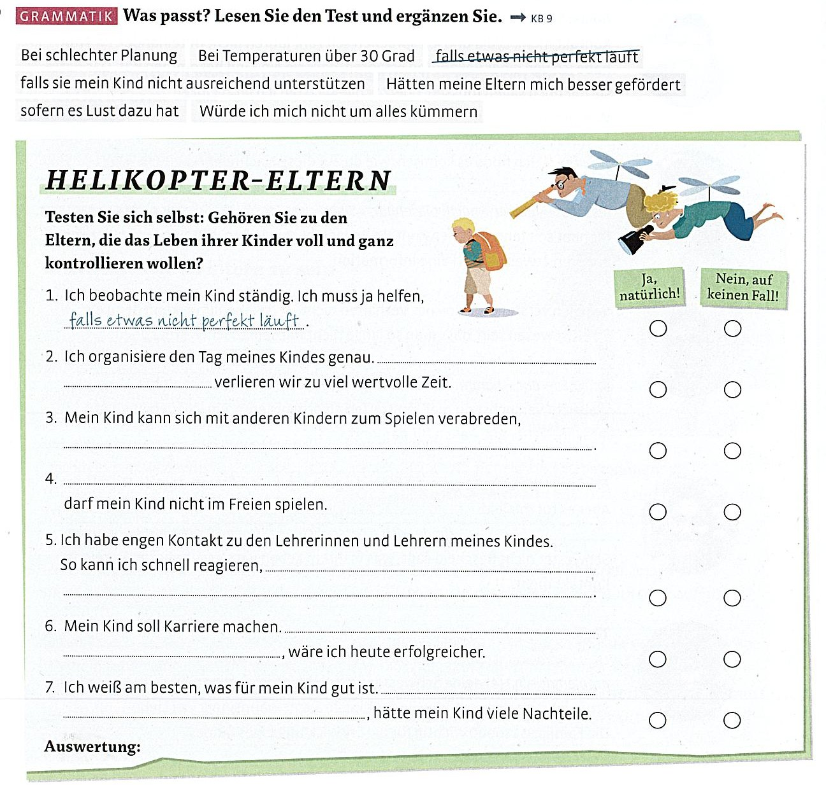

Lösung Helikopter-Eltern

2 Bei schlechter Planung
3 … sofern es Lust dazu hat
4 Bei Temperaturen über 30 Grad
5 … falls sie mein Kind nicht ausreichend unterstützen
6 Hätten meine Eltern mich besser gefördert, …
7 Würde ich mich nicht um alles kümmern, …

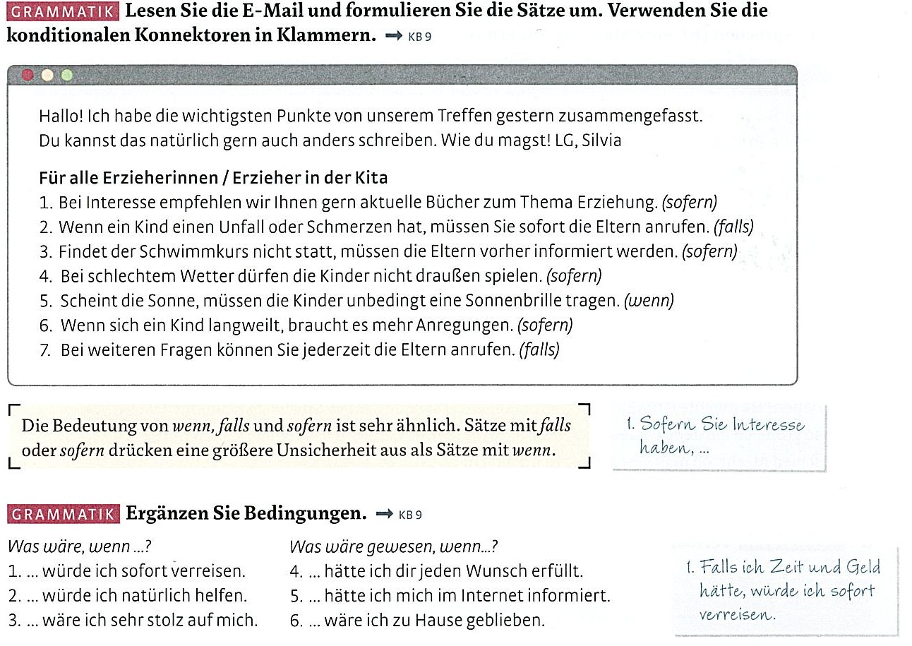

Lösungen: Für alle Erzieherinnen und Erzieher in der Kita

1 Sofern Sie Interesse haben, empfehlen wir Ihnen gern aktuelle Bücher zum Thema Erziehung.
2 Falls ein Kind einen Unfall oder Schmerzen hat, müssen Sie sofort die Eltern anrufen.
3 Sofern der Schwimmkurs nicht stattfindet, müssen die Eltern vorher informiert werden.
4 Sofern schlechtes Wetter ist, dürfen die Kinder nicht draußen spielen.
5 Wenn die Sonne scheint, müssen die Kinder unbedingt eine Sonnenbrille tragen.
6 Sofern sich ein Kind langweilt, braucht es mehr Anregungen.
7 Falls Sie weitere Fragen haben, können Sie jederzeit die Eltern anrufen.

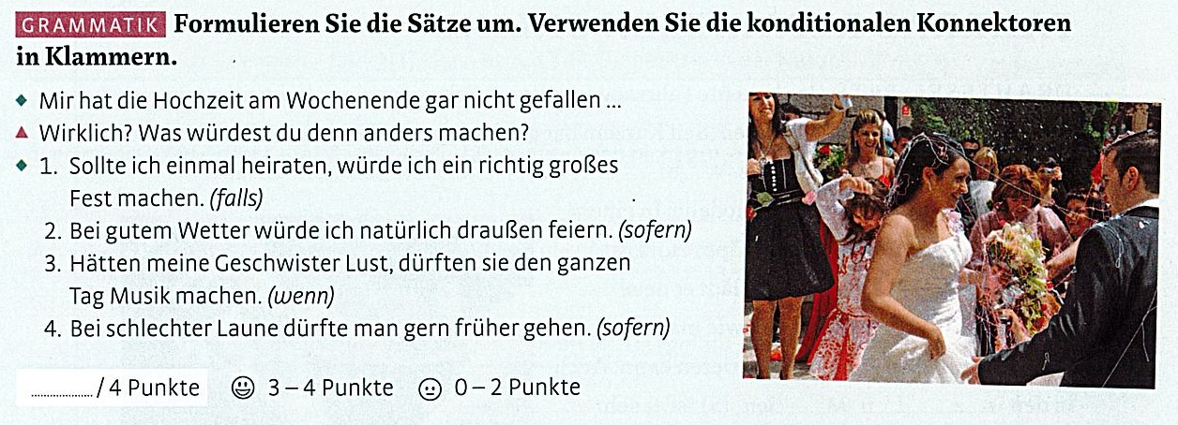

Schreiben Sie jetzt Ihre Sätze.

- Falls ich einmal heirate, würde ich ein richtig großes Fest machen.
- Sofern das Wetter gut ist, würde ich natürlich draußen feiern.
- Wenn meine Geschwister Lust hätten, dürften sie den ganzen Tag Musik machen.
- Sofern man schlechte Laune hat, dürfte man gern früher gehen.

